

**《软件工程与开发实践》**

**一、需求分析**

|  |  |
| --- | --- |
| **题 目** | 《基于web端的旅游推荐系统实现》 |
| **学 院** | 计算机学院 |
| **专 业** | 计算机科学与技术 |
| **班 级** | 穆海伦班 |
| **姓 名** | 武尚岩、黄继升、石平河、黎涛 |
| **组 长** | 武尚岩 |
| **指导教师** | 穆海伦 |
| **完成日期** | 2019 年7月4日 |

1.业务流程图

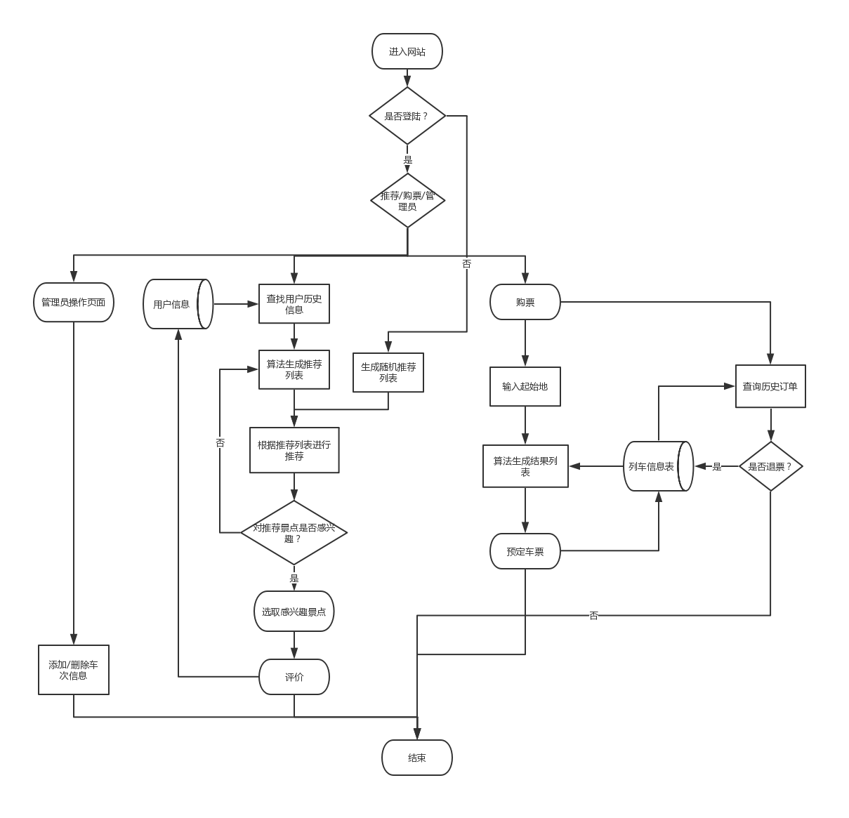

2.数据分析表

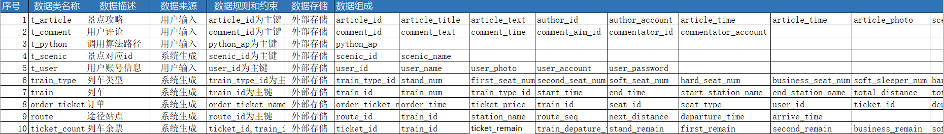

部分数据类分析（详见附件 数据分析表.xls）

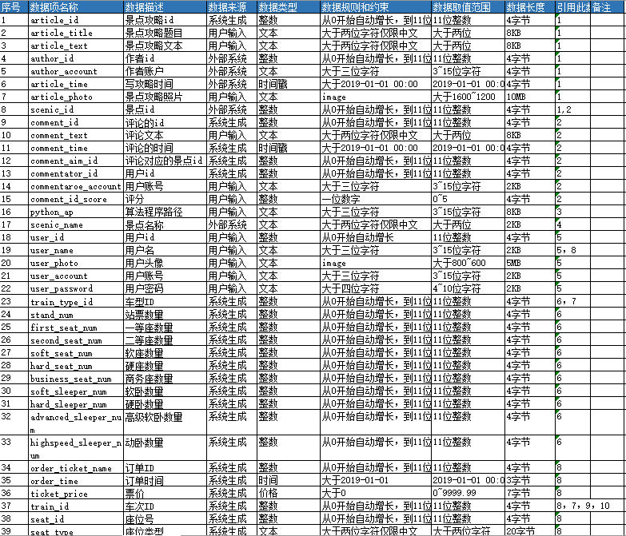

部分数据项分析(详见附件 数据分析表.xls)

3.功能分析表

|  |  |  |
| --- | --- | --- |
| 功能项 | | 1注册 |
| 业务说明 | 用户到推荐系统中输入用户名与密码进行注册 | |
| 业务规则 | 用户必须填写用户名与密码，并提交。 | |
| 使用级别 |  | |
| 先决条件 | 用户使用网站 | |
| 功能要求 | 基本功能 | 录入用户名与密码到数据库中 |
| 辅助功能 | 无 |
| 提示信息 | 1.如果<录入成功>,则提示<“注册成功”>  2.如果<录入失败>,则提示<”注册失败“> |
| 处理约束 | 1.每次用户当场录入 2.用户信息确认无误后,不可随意更改信息。 |
| 信息处理要求 | 输入信息 | 数据库得到的数据：  所有已注册用户的<用户名，用户密码 >  所涉及的数据类：<5.t_user >  界面输入的数据：  <用户名、用户密码>  所涉及的数据类：<5.t_user > |
| 输出信息 | 保存的数据:  <用户名，用户密码 >  所涉及的数据类：<5.t_user >  显示的数据:  < article_title ，article_text，article_photo >  所涉及的数据类：<1. t_article> |
| 非功能需求 | 性能需求  普通响应类 响应时间≤10秒安全需求：  操作权限：添加   数据权限：只可添加未注册用户的用户信息 | |

|  |  |  |
| --- | --- | --- |
| 功能项 | | 2/登陆 |
| 业务说明 | 用户输入用户名，密码。进行判断，如果是管理员就进入管理员界面；如果不是管理员，则进入推荐页面 | |
| 业务规则 | 用户必须输入用户名，密码,并提交 | |
| 使用级别 | 用户或管理员 | |
| 先决条件 | 用户已注册 | |
| 功能要求 | 基本功能 | 1.系统查询用户基本信息，并将信息返回前端  2.进入管理员界面 |
| 辅助功能 | 无 |
| 提示信息 | 1.系统检查输入的信息是否有效，有效则查询信息提示信息<欢迎>。  2.系统检查输入的信息是否有效，无效则提示<登陆错误> |
| 处理约束 | 1.录入信息确认无误后，不得随意修改信息内容 |
| 信息处理要求 | 输入信息 | 数据库得到的数据：  所有已注册用户的<用户名，用户密码 >  所涉及的数据类：<5.t_user >  界面输入的数据：  <用户名、用户密码>  所涉及的数据类：<5.t_user > |
| 输出信息 | 保存的数据:  <用户名，用户密码 >  所涉及的数据类：<5.t_user >  显示的数据:  < article_title ，article_text， article_photo>  所涉及的数据类：<1. t_article> |
| 非功能需求 | 性能需求：响应时间≤10秒 安全需求：  操作权限：无  数据权限：只能查找用户的个人信息 | |

|  |  |  |
| --- | --- | --- |
| 功能项 | | 3/景点推荐 |
| 业务说明 | 根据录入的用户信息生成推荐结果： 若输入的为旧用户信息，查询用户特征矩阵，生成推荐结果返回给用户  若输入的为新用户信息，生成随机推荐结果  若未输入用户信息，生成随机推荐结果 | |
| 业务规则 | 1.有录入用户信息，根据推荐算法生成推荐结果  2.无录入用户信息，进行随机推荐 | |
| 使用级别 | 系统修改 | |
| 先决条件 | 无 | |
| 功能要求 | 基本功能 | 系统生成推荐结果 |
| 辅助功能 | 无 |
| 提示信息 | 无 |
| 处理约束 | 无 |
| 信息处理要求 | 输入信息 | 数据库得到的数据：  <user_id >  所涉及的数据类<5.t_user>  界面输入的数据：  无 |
| 输出信息 | 保存的数据:  <user_id >  所涉及的数据类<5.t_user>  显示的数据:  < scenic_id, article_title, article_text, article_photo>  所涉及的数据类<1. t_article><4.t_sanic> |
| 非功能需求 | 性能需求：响应时间≤10秒 安全需求：  操作权限：查找  数据权限：无 | |

|  |  |  |
| --- | --- | --- |
| 功能项 | | 4/景点查询 |
| 业务说明 | 输入要查询的景点名称，显示景点攻略。 | |
| 使用级别 | 用户 | |
| 先决条件 | 景点信息已被录入到系统当中 | |
| 功能要求 | 基本功能 | 可对景点进行查询，并显示目前查询景点的攻略 |
| 辅助功能 | 无 |
| 提示信息 | 若未查到景点信息，则提示无此景点  若景点名称无效，则提示景点名称无效 |
| 处理约束 | 景点名称必填 |
| 信息处理要求 | 输入信息 | 数据库得到的数据：  无  界面输入的数据：  <scenic_name >  所涉及的数据类：<4. t_scenic > |
| 输出信息 | 保存的数据:  无  显示的数据:  < scenic_id, article_title, article_text, article_photo>  所涉及的数据类<1. t_article><4.t_sanic> |
| 非功能需求 | 性能需求：响应时间≤10秒 安全需求：  操作权限：查询  数据权限：只允许查询景点攻略 | |

|  |  |  |
| --- | --- | --- |
| 功能项 | | 5/景点评价 |
| 业务说明 | 用户对景点进行评论，并将数据返回数据库作为用户历史信息 | |
| 使用级别 | 用户 | |
| 先决条件 | 用户已登陆 | |
| 功能要求 | 基本功能 | 以表格形式显示出所有景点的评价信息，并且录入用户评论到数据库中 |
| 处理约束 | 不能为空 |
| 信息处理要求 | 输入信息 | 数据库得到的数据：  <user_id >  所涉及的数据类<5.t_user>  界面输入的数据：  <comment_text>  所涉及的数据类：<2. t_comment > |
| 输出信息 | 保存的数据：  <comment_text>  所涉及的数据类<5.t_user>  显示的数据：  <comment_text，comment_time,commentator_id>  所涉及的数据类：<2. t_comment > |
| 非功能需求 | 性能需求：响应时间≤10秒 安全需求：  操作权限：添加  数据权限：只允许添加本用户对景点的评论 | |

|  |  |  |
| --- | --- | --- |
| 功能项 | | 6./直达站点查询 |
| 业务说明 | 用户登录状态下进入订票系统，可通过直达路线查询获得从出发站到目的站的所有车次信息。 | |
| 使用级别 | 用户 | |
| 先决条件 | 用户已登陆 | |
| 功能要求 | 基本功能 | 1.用户输入起始地址，目的地址，出发时间，获得所有路线信息并返回  2.如果未查询到结果则转到中转路线查询 |
| 处理约束 |  |
| 信息处理要求 | 输入信息 | 数据库得到的数据：  < user_id >  <1. t_user >  界面输入的数据：  < start_station_name、end_station_name ，train_depature_time >  所涉及的数据类：< 1. train 2. ticket_count > |
| 输出信息 | 保存的数据：  无  显示的数据：  < ticket_remain，train_depature_time，stand_remain，first_remain，second_remain，business_remain >  soft_remain，hard_remain，soft_sleeper_remain，advanced_soft_remain，hard_sleeper_remain，  highspeed_sleeper_reamin>  所涉及的数据类：< ticket_count > |
| 非功能需求 | 性能需求：响应时间≤10秒 安全需求：  操作权限：查询  数据权限：只允许查询火车余票 | |

|  |  |  |
| --- | --- | --- |
| 功能项 | | 7./中转路线查询 |
| 业务说明 | | 用户登录状态下进入订票系统，但无法直达路线查询获得从出发站到目的站的所有车次信息。  这时转到中转路线查询。 |
| 使用级别 | | 用户 |
| 先决条件 | | 用户已登陆并且无法通过直达路线查询获得结果 |
| 功能要求 | 基本功能 | 1.用户输入起始地址，目的地址，出发时间，获得所有路线信息并返回 |
| 处理约束 |  |
| 信息处理要求 | 输入信息 | 数据库得到的数据：  < user_id >  <1. t_user >  界面输入的数据：  < start_station_name、end_station_name ，train_depature_time >  所涉及的数据类：< 1. train 2. ticket_count > |
| 输出信息 | 保存的数据：  无  显示的数据：  < ticket_remain，train_depature_time，stand_remain，first_remain，second_remain，business_remain >  soft_remain，hard_remain，soft_sleeper_remain，advanced_soft_remain，hard_sleeper_remain，  highspeed_sleeper_reamin, route_id , train_id , station_name , route_seq , next_distance  departure_time , arrive_time >  所涉及的数据类：< 1.ticket_count, 2.route > |
| 非功能需求 | 性能需求：响应时间≤10秒 安全需求：  操作权限：查询  数据权限：只允许查询火车余票 | |
| 功能项 | | 8./用户订票 |
| 业务说明 | 用户登录状态下进入订票系统，，可通过订票功能订购在查票功能中选中的车次，并生成订单 | |
| 使用级别 | 用户 | |
| 先决条件 | 用户已登陆，并使用查票功能查到车次信息。 | |
| 功能要求 | 基本功能 | 1.用户提交请求，系统查询余票是否充足，并生成订单信息 |
| 处理约束 |  |
| 信息处理要求 | 输入信息 | 数据库得到的数据：  < user_id，train_id，train_type_id，ticket_remain，stand_remain，first_remain，second_remain  business_remain， soft_remain，hard_remain，soft_sleeper_remain，advanced_soft_remain  hard_sleeper_remain，highspeed_sleeper_reamin>  >  所涉及的数据类：<1.ticket_count, 2.train 3.train_type >  界面输入的数据：  < >  所涉及的数据类：< > |
| 输出信息 | 保存的数据：  < ticket_remain，stand_remain，first_remain，second_remain  business_remain， soft_remain，hard_remain，soft_sleeper_remain，advanced_soft_remain  hard_sleeper_remain，highspeed_sleeper_reamin , order_ticket_name , order_time , ticket_price ,  seat_id , seat_type, start_time , end_time , start_station_name , end_station_name total_distance ,  total_station_num >  所涉及的数据类< 1.train 2.ticket_count 3.order_ticket>  显示的数据：  < order_time, ticket_price, train_id，seat_id， seat_type，ticket_id，effect >  所涉及的数据类：< 1.order_ticket> |
| 非功能需求 | 性能需求：响应时间≤10秒 安全需求：  操作权限：添加查询  数据权限：查询选中车次余票，并添加订单信息 | |

|  |  |  |
| --- | --- | --- |
| 功能项 | | 9./历史订单查询 |
| 业务说明 | 用户登录状态下进入订票系统，可通过历史订单查询获得所有订单信息，包括已经成功订票或者成功退票的订单信息 | |
| 使用级别 | 用户 | |
| 先决条件 | 用户已登陆 | |
| 功能要求 | 基本功能 | 1.用户登陆后，进入个人信息查询页面查询，数据库返回用户所有订单信息 |
| 处理约束 |  |
| 信息处理要求 | 输入信息 | 数据库得到的数据：  < user_id>  < t_user>  界面输入的数据：  < 无>  所涉及的数据类：< > |
| 输出信息 | 保存的数据：  <无 >  所涉及的数据类< >  显示的数据：  < order_time, ticket_price, train_id，seat_id， seat_type，ticket_id，effect >  所涉及的数据类：< 1.order_ticket > |
| 非功能需求 | 性能需求：响应时间≤10秒 安全需求：  操作权限：查询  数据权限：只允许查询用户订单信息 | |

|  |  |  |
| --- | --- | --- |
| 功能项 | | 10./用户退票 |
| 业务说明 | 用户登录状态下进入订票系统，先通过查询订单获得所有订单信息，接着可通过退票功能来对那些成功订票信息进行退票操作。 | |
| 使用级别 | 用户 | |
| 先决条件 | 用户已登陆，并且有订单信息 | |
| 功能要求 | 基本功能 | 1.系统删除用户订单信息，并且将车票信息添加回数据库中 |
| 处理约束 |  |
| 信息处理要求 | 输入信息 | 数据库得到的数据：  < user_id >  < t_user>  界面输入的数据：  < 无>  所涉及的数据类：< > |
| 输出信息 | 保存的数据：  <ticket_remain，stand_remain，first_remain，second_remain  business_remain， soft_remain，hard_remain，soft_sleeper_remain，advanced_soft_remain  hard_sleeper_remain，highspeed_sleeper_reamin , order_ticket_name , order_time , ticket_price ,  seat_id , seat_type, start_time , end_time , start_station_name , end_station_name total_distance ,  total_station_num >  所涉及的数据类< 1.train 2.ticket_count 3.order_ticket >  显示的数据：  <无 >  所涉及的数据类：< > |
| 非功能需求 | 性能需求：响应时间≤10秒 安全需求：  操作权限：查询，删除，添加  数据权限：查询用户所有历史订单信息，并删除所退订单信息 最后将车票信息添加回数据库中 | |

|  |  |  |
| --- | --- | --- |
| 功能项 | | 11./管理员操作 |
| 业务说明 | 管理员可直接通过管理员操作模块一键生成系统内所有车次一个月预售期内的车票。 | |
| 使用级别 | 管理员 | |
| 先决条件 | 管理员已登陆 | |
| 功能要求 | 基本功能 | 1. 管理员对现有列车的所有对应路线生成至今天起30天预售期内的余票 |
| 处理约束 |  |
| 信息处理要求 | 输入信息 | 数据库得到的数据：  <user_id >  <t_user >  界面输入的数据：  <无 >  所涉及的数据类：< > |
| 输出信息 | 保存的数据：  < ticket_id ，train_id ，ticket_remain ，train_depature_time ，stand_remain ，first_remain  second_remain ，business_remain ，soft_remain ，hard_remain ，soft_sleeper_remain ，  advanced_soft_remain ，hard_sleeper_remain ，highspeed_sleeper_reamin >  所涉及的数据类< >  显示的数据：  < >  所涉及的数据类：<ticket_count > |
| 非功能需求 | 性能需求：响应时间≤10秒 安全需求：  操作权限：添加  数据权限：对ticket_count添加三十天的票 | |

4.界面原型设计

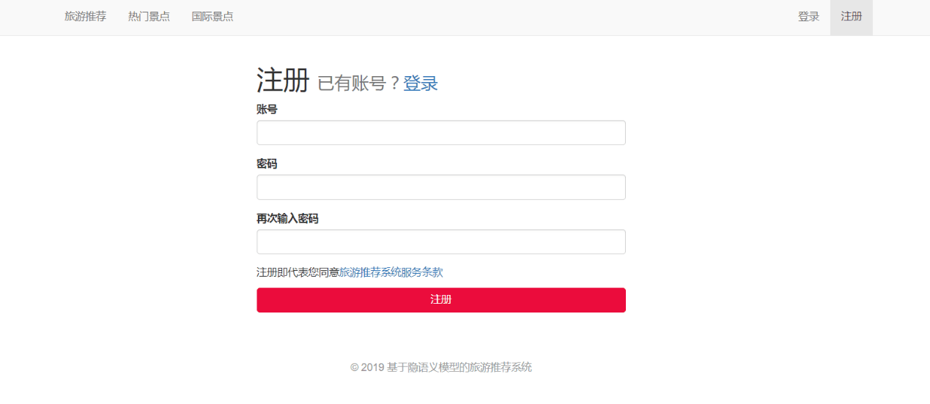

注册页面

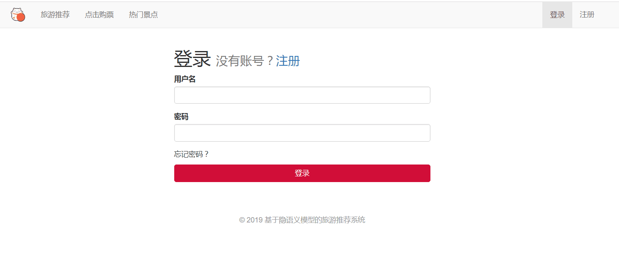

登陆页面

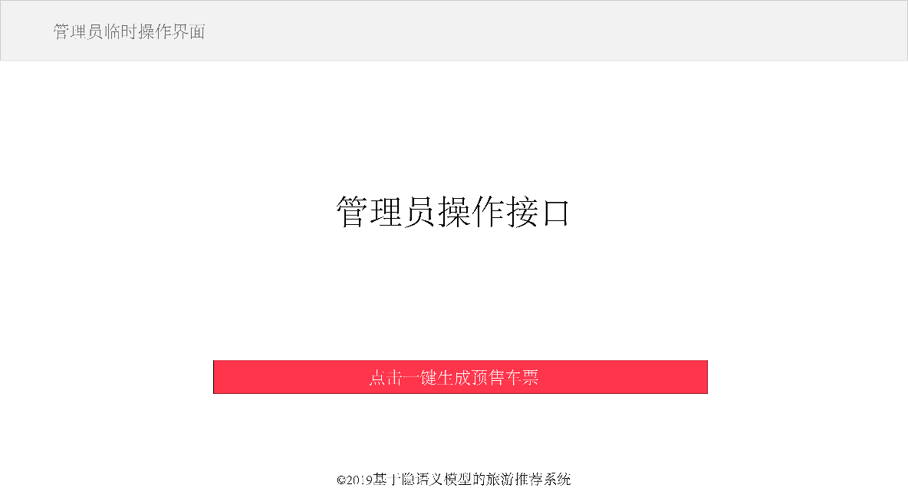

管理员页面

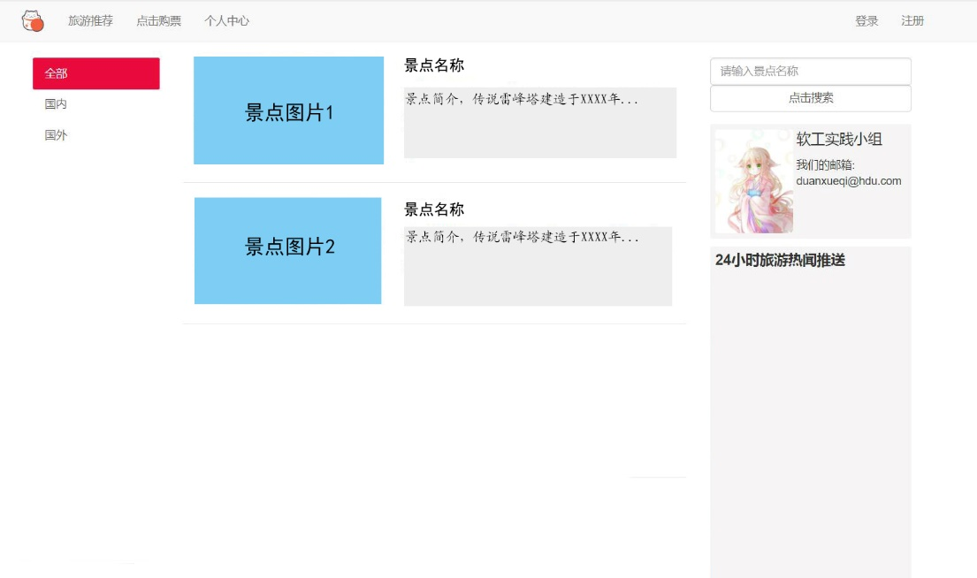

景点推荐页面

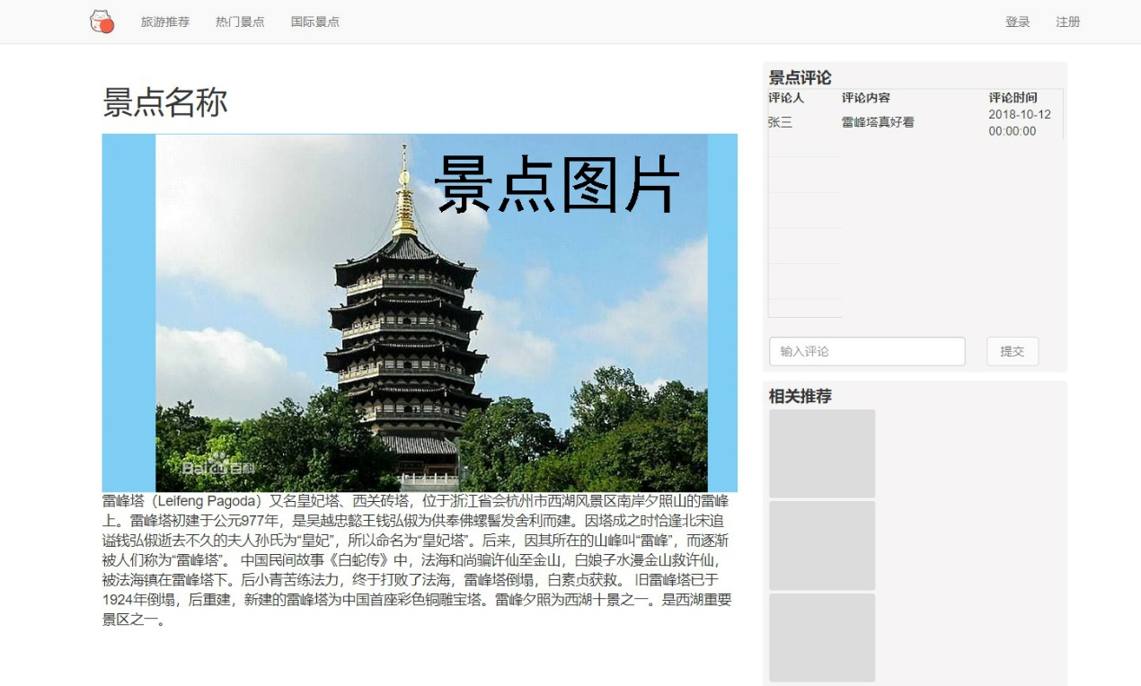

景点介绍页面

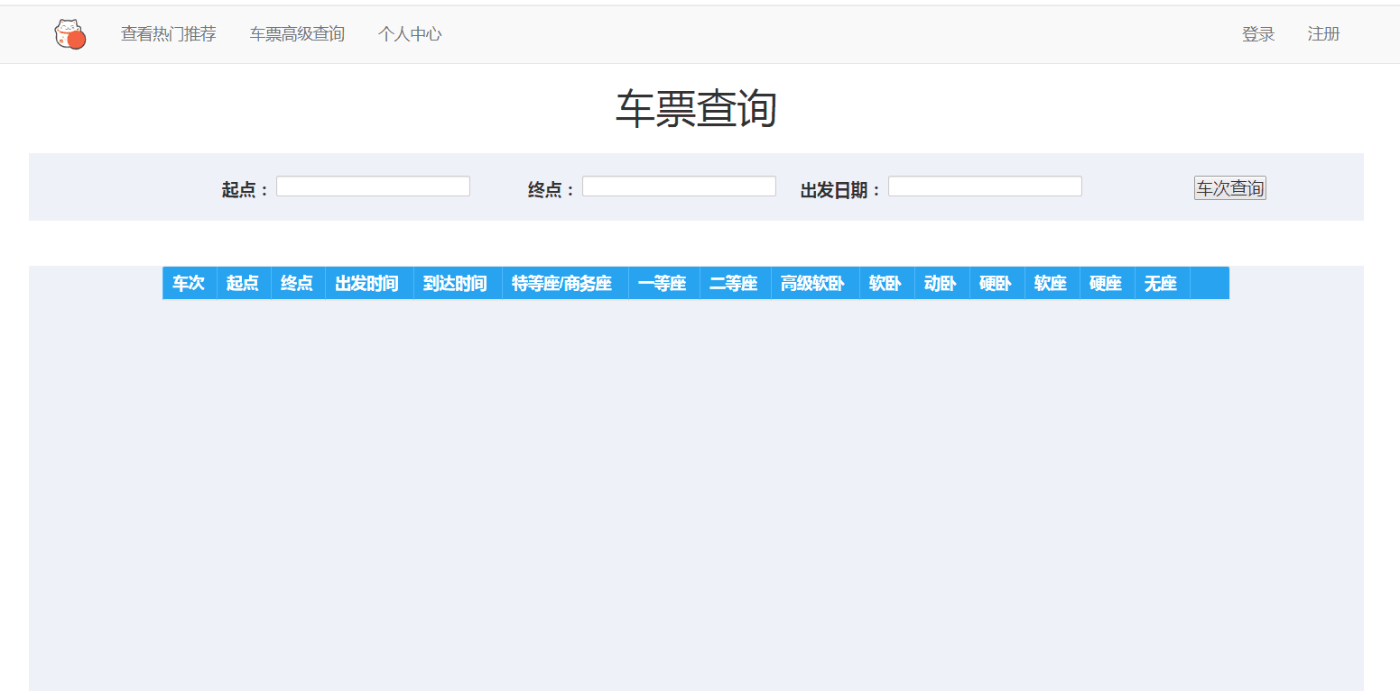

直达站点查询1

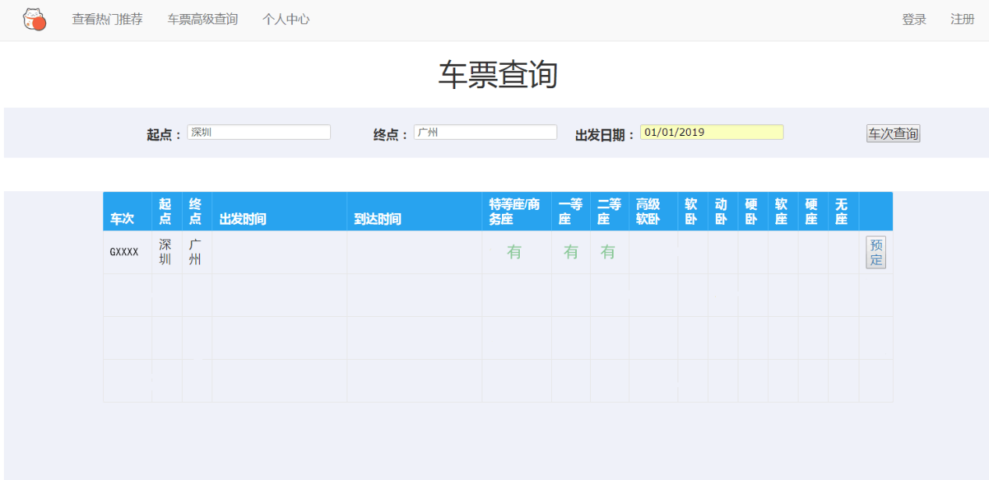

直达站点查询2

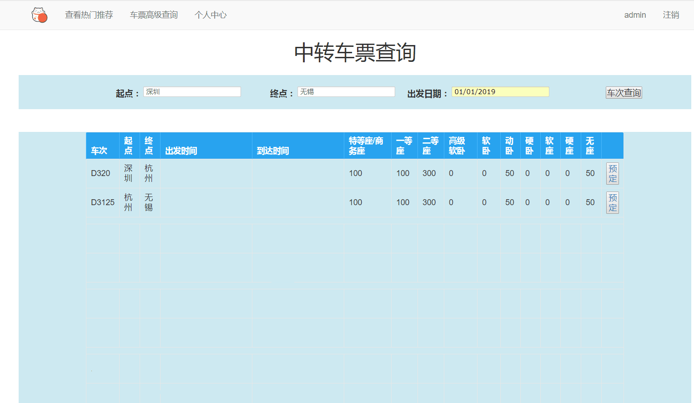

中转站点查询

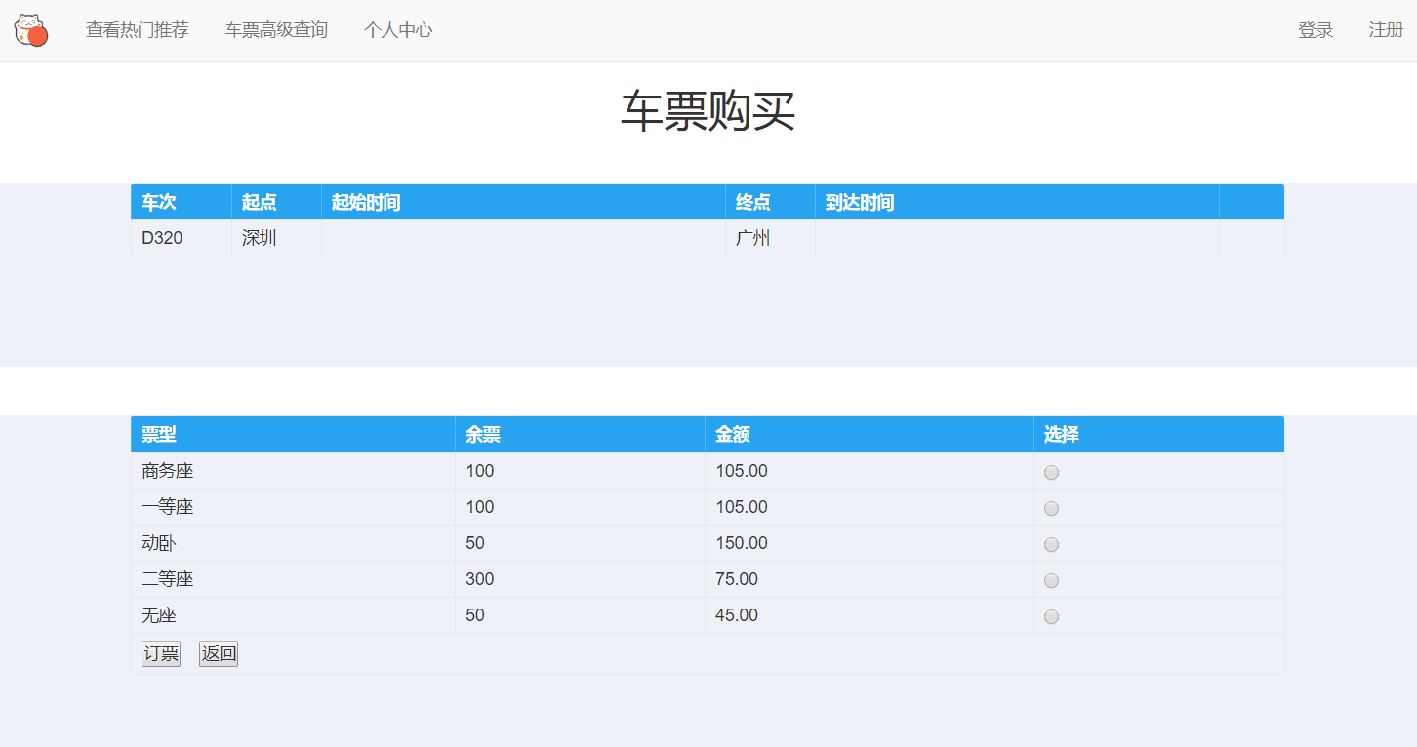

车票购买

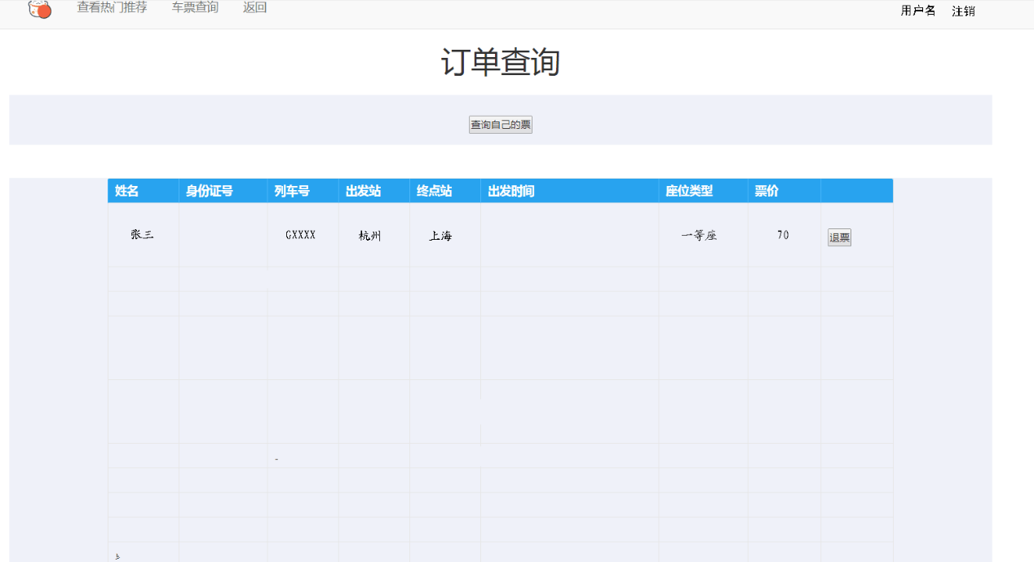

订单查询